Задание 1.5.1. Согласно фрагмента протокола осмотра сделайте схематическую зарисовку места осмотра.

«…на расстоянии 30 метров от пикетного столба № 8 между 1-м и 2-м путями расположены две электроопоры № 301 и 302. На расстоянии 2,5 метра к югу от электроопоры N 301 в колее 1-го пути на снегу имеются пятна бурого цвета, похожие на кровь. На расстоянии 22 метров от электроопор № 301 и 302 и 0, 7 метра от рельсы 1-го пути обнаружено туловище трупа мужчины без головы. Труп лежит на животе, правая рука согнута в локте, слегка откинута в сторону, левая раздроблена. Нижние конечности отсутствуют, живот мягкий. Труп одет в свитер темно-желтого цвета, черную рубашку, джинсы черного цвета, плавки синего цвета. В карманах брюк ничего не обнаружено. Длина туловища трупа 150 см. Татуировки на теле отсутствуют. В колее 1-го пути на расстоянии 18 метров от туловища обнаружена голова трупа. На теменной части головы повреждение неправильной формы размером 7x6 см. Волосы на голове темно-русые средней длины. Нос прямой, губы толстые, глаза карие, брови густые, дугообразные. Примерный возраст трупа 30-35 лет. Телосложение трупа среднее. На расстоянии 4 метров от головы трупа к югу обнаружен мужской ботинок коричневого цвета 42-го размера. На 1-м пикете 138 километра обнаружены стопы ноги, на 4-м пикете 138 километра обнаружен второй мужской ботинок коричневого цвета 42-го размера…»

План осмотра места происшествия № 1.5.1
к протоколу ОМП по факту обнаружения трупа на 138 км железной дороги сообщением «Новосибирск-Омск» от «__»_____________2016 г.

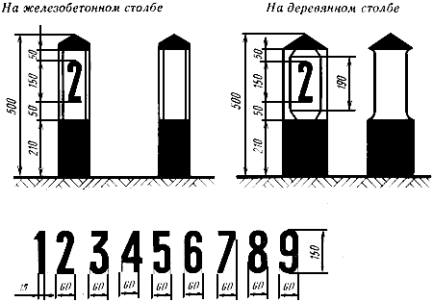  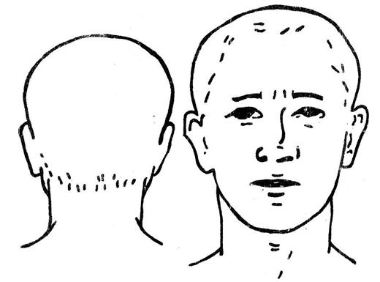  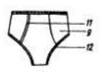  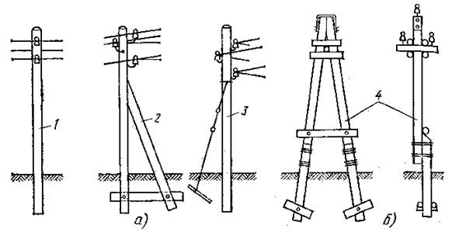  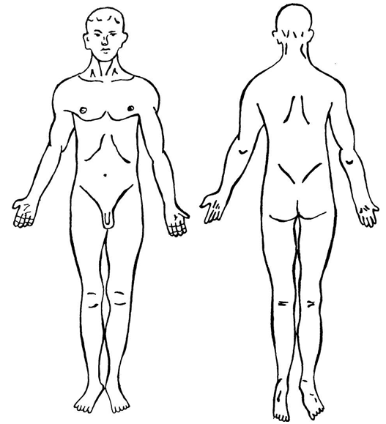  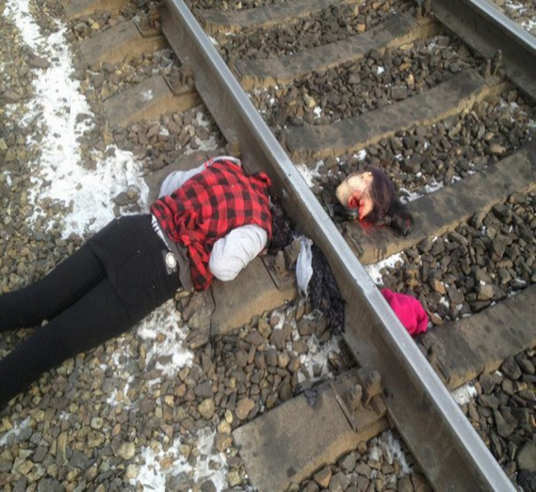  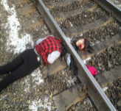  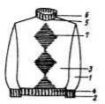  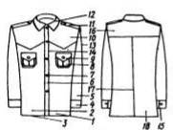  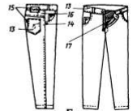 | 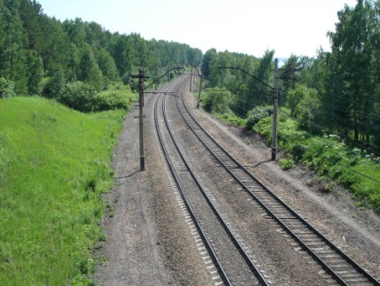
Рис. 1. План осмотра места происшествия № 1.5.1. Описание объектов криминалистического исследования. Справочное пособие / под ред. В.В. Филиппова

Специалист Алексеева /Алексеева А.И./

